La suscrita Licenciada Marcela Acosta Ibáñez, Secretaria Proyectista adscrita a la Ponencia 1 de esta Comisión Estatal de Garantía de Acceso a la Información Pública, con fundamento en lo establecido por el artículo 34 de la vigente Ley de transparencia y acceso a la información pública del estado y el artículo 51 fracción VI del reglamento interior de la Comisión Estatal de Garantía de Acceso a la Información Pública - - - - - - - - - - - - - - - - - - - - - - - - - - - - - - - - - - - - - - - - - - - - - - - - - - - - - - - - - - - - - - - - - - - - - C E R T I F I C A - - - - - - - - - - - - - - - - - - - - -

Que el término de 05 cinco días hábiles que se le concedió al recurrente de conformidad al proveído de 21 veintiuno de mayo del presente año, para que manifieste lo que a su derecho convenga respecto del cumplimiento dado por el sujeto obligado a la resolución dictada dentro del presente recurso de revisión; mismo que fue notificado al recurrente el 22 veintidós de mayo de 2018 dos mil dieciocho, por lo que dicho plazo comenzó a correr el 23 veintitrés de mayo y concluyó el 29 veintinueve de mayo, ambos de 2018; descontándose los días inhábiles. Lo que se asienta para constancia legal en la ciudad de San Luis Potosí, San Luis Potosí a 19 diecinueve de julio de 2019 dos mil diecinueve.

DOY FE. -

San Luis Potosí, San Luis Potosí, 19 diecinueve de julio de 2019 dos mil diecinueve.

Visto el estado que guardan los presentes autos y de una revisión a las constancias que integran el expediente con fundamento en los artículos 8; 10; 27, primer párrafo; 184 y 185 de la Ley de Transparencia y Acceso a la Información Pública del Estado, esta Comisión procede a analizar el presente sumario a efecto de determinar el cumplimiento o incumplimiento a la resolución dictada en el recurso de revisión 028/2018-1.

En primer término, resulta necesario insertar los efectos dictados en la resolución:

“[…]
6.1. Sentido y efectos de esta resolución.
Por las consideraciones expuestas, esta Comisión Estatal de Garantía de Acceso a la Información Pública de conformidad con el artículo 175 fracción III de la Ley de Transparencia y Acceso a la Información Pública del Estado MODIFICA la respuesta otorgada por el sujeto obligado y lo conmina para que:

6.1.1. Envíe al particular, la información consistente en los reportes sobre los avances físicos e incidencias de obra al correo electrónico que éste designó para recibir notificaciones, o en su caso, cree un hipervínculo electrónico con esta información para que el peticionario pueda acceder a ella.
[…]”

Debido a lo anterior, el sujeto obligado por conducto del Titular de la Unidad de Transparencia presentó el oficio UT-058/2018, recibido en la oficialía de partes de este cuerpo colegiado el 11 once de mayo del año en curso, junto con un anexo, donde informa sobre el cumplimiento al resolutivo.

Ahora bien, para efecto del presente estudio es importante revisar contenido del oficio UT-058/2018 (visible a foja 205 de autos), mismo que comprende:
- Copia Certificada de captura de pantalla del envío de la información al correo electrónico señalado por el recurrente.

En este contexto y al analizar el contenido del Memorándum UT-058/2018, signado por Martha Angelica Gámez González, Encargada de la Unidad de Transparencia de la Secretaría de Desarrollo Urbano, Vivienda y Obras Públicas, se aprecia que medularmente su respuesta consistió en:

“[…] A fin de atender dicha Resolución, la Unidad de Transparencia de esta Secretaria de Desarrollo Urbano, Vivienda y Obras Públicas en fecha 11 de mayo de 2018, mediante correo electrónico señalado por el quejoso en la plataforma Nacional de Transparencia (ANEXO 1), se le hizo del conocimiento lo siguiente:

C. Jorge Francisco Saldaña Hernández

En cumplimiento a la resolución definitiva emitida por la comisión Estatal de Garantía de Acceso a la Información Publica, el 11 de abril de 2018, en autos del recurso de revisión 028/2018-1, notificada a esta Secretaria de Desarrollo Urbano, Vivienda y Obras Públicas el día 27 de abril del año en curso […]”

“[…] En ese orden, ésta Secretará de Desarrollo Urbano, Vivienda y Obras Públicas, con la finalidad de atender la determinación del Órgano Garante creo el siguiente hipervínculo electrónico a través del cual se pone a su disposición de manera electrónica los reportes de obras semanales del contrato LO-924004991-E47-2016, relativos a la obra pública denominada “Rehabilitación de la Avenida Venustiano Carranza 1° etapa, tramo Uresti a Tomasa Esteves”, los cuales podrá consultar en el siguiente hipervínculo electrónico.

http://www.seduvopslp.gob.mx/Reporte%20E47-2016/REPORTE%20DE%20OBRA%20LO-924004991-E47-2016.pdf […]”

Con relación a lo anterior, se advierte que la autoridad acompañó copia de la respuesta que fue remitida al recurrente, en la cual se le señala que para acceder a la información consistente en los reportes sobre los avances físicos e incidencias de obra, se debe consultar en el siguiente enlace electrónico: http://www.seduvopslp.gob.mx/Reporte%20E47-2016/REPORTE%20DE%20OBRA%20LO-924004991-E47-2016.pdf

En ese sentido, al ingresar al enlace electrónico proporcionado por el sujeto obligado se abre en el navegador web la siguiente pantalla:
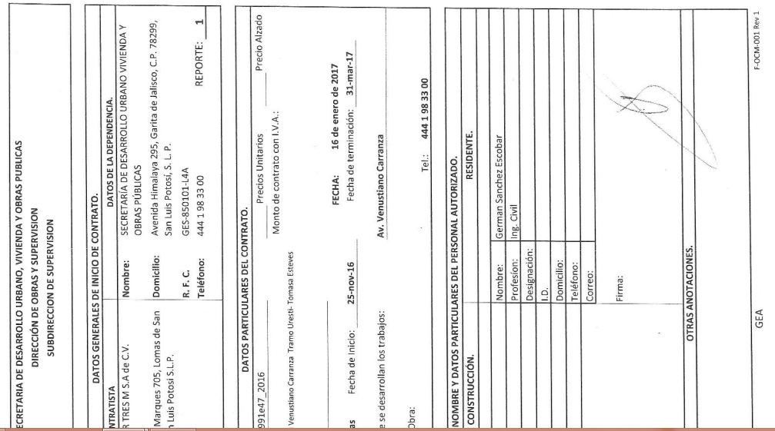

En ella es posible observar los reportes económicos de obra, sin embargo, al revisar cada uno de dichos reportes se puede advertir que fue omiso en acompañar los reportes número 5, 9, 28, 29, 30, 32, esto sin que el sujeto obligado realizara manifestación alguna respecto de la falta de lo mismos.

Ahora bien, del estudio realizado a los ya citados reportes, se desprende que algunas de las páginas escaneadas y enviadas al recurrente son ilegibles o se encuentran en una posición que dificulta su lectura, por lo que no facilita el acceso a la información al recurrente, situación que puede corroborarse en la siguiente captura de pantalla:
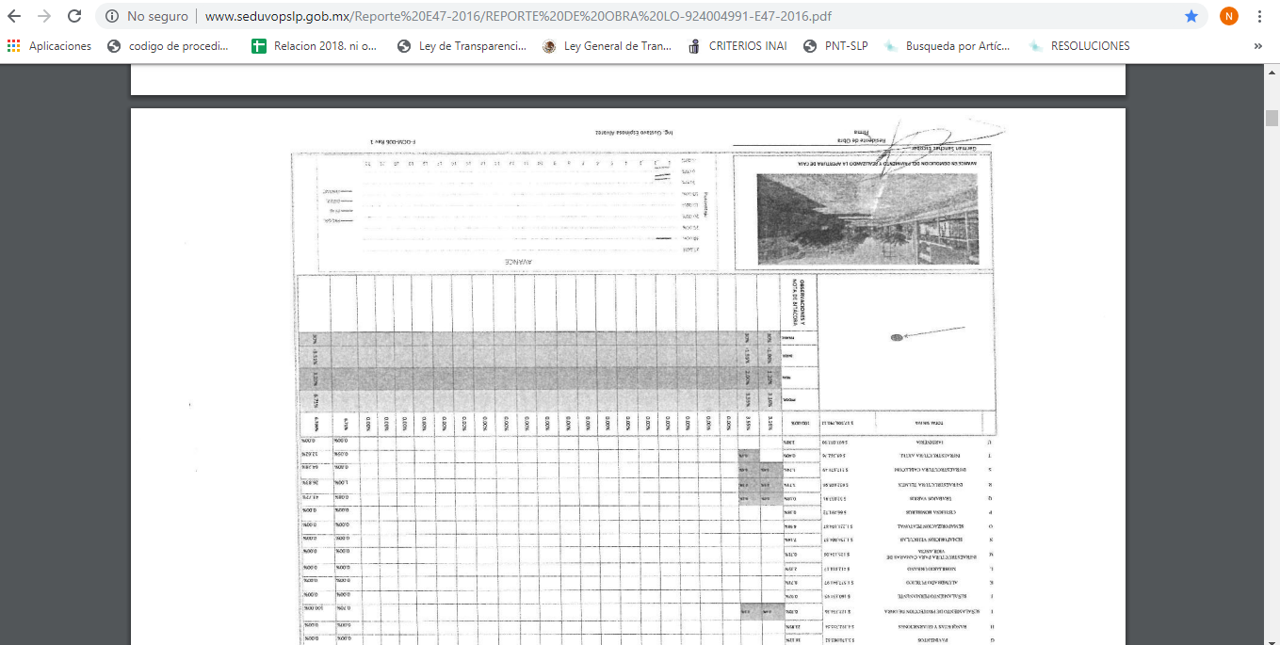
En consecuencia, se tiene que la tabla brindada por el sujeto obligado no cumple con los requisitos establecidos por la resolución en mérito.

Con relación a lo anterior es de precisarse que la Ley de Transparencia señala:

“ARTÍCULO 183. Los sujetos obligados, a través de la Unidad de Transparencia, darán estricto cumplimiento a las resoluciones de la CEGAIP y deberán informar a estos sobre su cumplimiento.”

“ARTÍCULO 184. Transcurrido el plazo señalado en el artículo anterior, el sujeto obligado deberá informar a la CEGAIP sobre el cumplimento de la resolución.

La CEGAIP verificará de oficio la calidad de la información y, a más tardar al día siguiente de recibir el informe, dará vista al recurrente para que, dentro de los cinco días siguientes, manifieste lo que a su derecho convenga. Si dentro del plazo señalado el recurrente manifiesta que el cumplimiento no corresponde a lo ordenado por la CEGAIP, deberá expresar las causas específicas por las cuales así lo considera.”

Debido a lo anterior, se tiene por incumplida la resolución de mérito; ya que no se cumple con lo establecido en el resolutivo en análisis, esto derivado de que en la respuesta que se notificó al particular en cumplimiento a la resolución dictada por esta Comisión, no se realizó señalamiento alguno respecto al por qué no se contienen los reportes número 5, 9, 28, 29, 30 y 32, por lo que este organismo no puede tener la certeza de que la respuesta hubiera sido entregada de manera completa.

En este contexto y con fundamento en lo dispuesto por el artículo 185 de la Ley de Transparencia, así como por el lineamiento vigésimo primero de los Lineamientos para la Recepción, Substanciación, Resolución y Cumplimiento de los recursos de revisión que lleva este cuerpo colegiado, se requiere al Titular de Secretaria de Desarrollo Urbano, Vivienda y Obras Públicas, en su carácter de superior jerárquico del Jefe de la Unidad de Transparencia, para que dentro del término de 05 cinco días hábiles contados a partir del día siguiente en que se practique la respectiva notificación, acompañe las constancias necesarias que acrediten el cumplimiento dado a la resolución dictada el 11 once de abril de 2018 dos mil dieciocho dentro del recurso en que se actúa, tomando en cuenta las consideraciones contenidas en el presente proveído.

Asimismo, se apercibe a los sujetos obligados de que en caso de no cumplir con la resolución de mérito y el presente auto, se procederá en términos de lo establecido en los artículos 190 fracción I correspondiente a una amonestación pública y 197 fracción XV de la Ley de Transparencia y Acceso a la Información Pública del Estado. Notifíquese por lista y personalmente al sujeto obligado.

Así lo proveyó y firma el Comisionado ponente de la Comisión Estatal de Garantía de Acceso a la Información Pública Alejandro Lafuente Torres, que actúa con Licenciada Rosa María Motilla García, Secretaria de Pleno de esta Comisión.

MAI/nasg.

Maestro Alejandro Lafuente Torres.
Comisionado Ponente.
Licenciada Rosa María Motilla García.
Secretaria de Pleno.

A las ocho horas del día ____ de ___________ de _____, notifiqué el auto que antecede por lista que se fija y publica en los estrados de esta Comisión Estatal de Garantía de Acceso a la Información Pública, de conformidad con el artículo 46, fracción I, del Reglamento Interior de esta Comisión, para constancia legal. - - - - - - - - - - - - - - - - - - - - - - - - - - - - - - - - - - - - - - - - - - - - - - -DOY FE. - - - - - - - - - - - - - - - - - - - - - - - - - - - - -

Javier Pérez Limón
Notificador

